
РЕГЛАМЕНТ ПРЕССЫ ЧЕМПИОНАТА РОССИИ
И ПЕРВЕНСТВА РОССИИ ПО КАРТИНГУ 2026

ВИДЫ АККРЕДИТАЦИИ ПРЕССЫ:
1) Постоянная аккредитация
Аккредитация действительна с 12 марта по 8 ноября 2026 года. Количество аккредитаций ограничено.
2) Разовая аккредитация
Разовая аккредитация действительна в течение одного этапа соревнований.
Каждая аккредитация является личной, во время этапа или сезона изменения не могут быть внесены.
Руководитель пресс-службы оставляет за собой право отказать в аккредитации.

ПРЕСС-ЦЕНТРЫ:
На каждом этапе будет организован пресс-центр, где каждый̆ представитель СМИ должен пройти обязательную личную регистрацию, ознакомиться с правилами безопасности и получить доступ работы на этапе.
Руководитель пресс-службы Чемпионата и Первенства России по картингу:
Харитонова Валентина
Тел: +7 (916) 706 – 15 – 72
Эл. Почта: press@smpkarting.ru

ПРЕДОСТАВЛЯЕМАЯ ИНФОРМАЦИЯ:
Медиа службой гонки на русском языке будет предоставляться следующая информация: новости гонки, предварительные итоги, результаты по итогам этапа, пресс-релизы, интервью, фотографии и видеоконтент. Информация будет размещена на стендах, в официальном чате в Тelegram для зарегистрированных СМИ, кода будет добавлен каждый после процедуры регистрации, а также на официальном сайте www.smpkarting.ru

СВЯЗЬ:
Cистема Wi-Fi будет доступна по возможности, в зависимости от картодрома.

ПРОЖИВАНИЕ И ПИТАНИЕ :
Проживание и питание не предоставляется организатором.

КОДЕКС ПОВЕДЕНИЯ:
Все журналисты, фотографы, видеографы, участники и экипажи и тд. должны проявлять уважение как друг к другу, так и по отношению к гостям соревнований, другим участникам и организаторам.

АККРЕДИТАЦИЯ:
Прием заявок на аккредитацию ведется через электронную почту: press@smpkarting.ru в режиме заполнения онлайн-запроса на одобрение. Сроки подачи заявок - начало и окончание подачи заявок публикуется заранее во всех официальных каналах Чемпионата.

Аккредитация обеспечивает доступ:
- в пресс-центр (без питания)
- к зоне участников на трассе и сервисе информации для прессы
- к подиуму (разрешенные зоны)

С 2024 года вступило правило трехуровневой аккредитации:
1 уровень (доступ во все разрешенные зоны для съемок – трасса, паддок, палатки команд)
2 уровень (без доступа на трассу, разрешено находиться только в зоне выпуска пилотов, паддоке и палатках команд)
3 уровень (доступ на трассу и в зону выпуска пилотов закрыт, разрешено нахождение только в паддоке и палатках команд)
Принятие решения о выдаче уровня аккредитации на сезон за собой оставляет руководитель пресс-службы Чемпионата и Первенства России по картингу. Решение вынесенное организатором не подлежит апеллированию и перерассмотрению.
Оргкомитет соревнований не предоставляет компьютеры и другую оргтехнику.

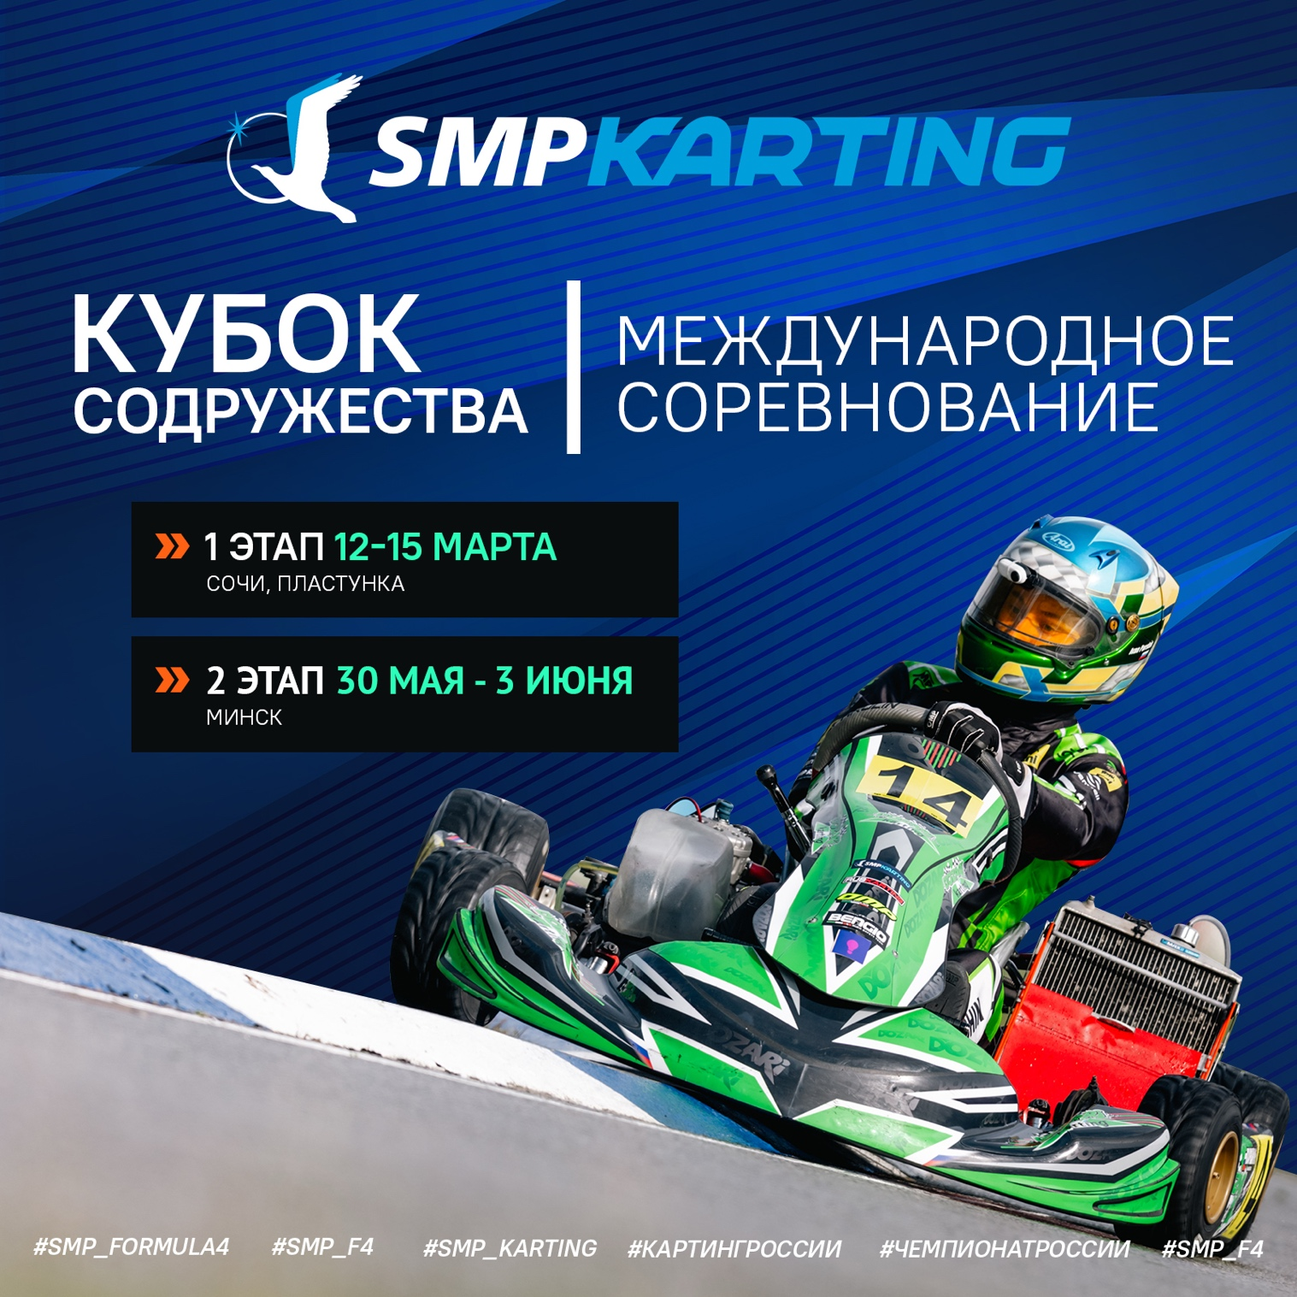

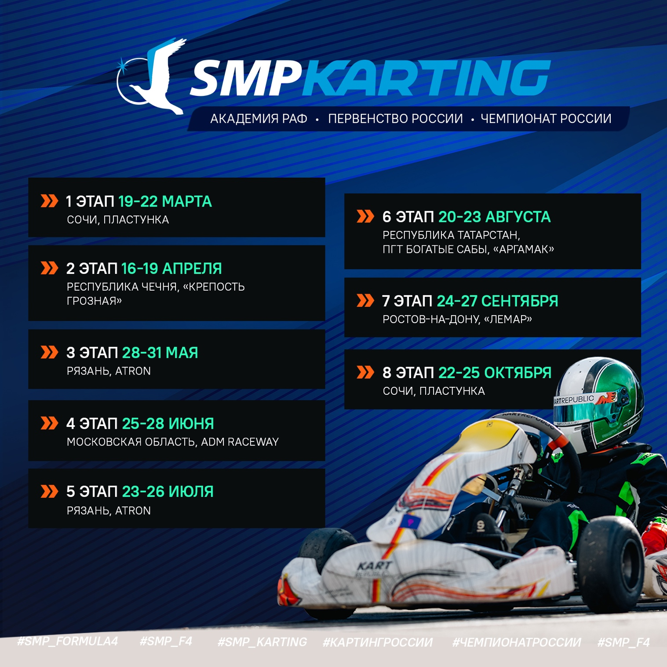

ПРИЛОЖЕНИЕ 1: ПРАВИЛА ПОВЕДЕНИЯ И ОБЯЗАТЕЛЬСТВО ЖУРНАЛИСТА
В рамках выбранной аккредитации, подтверждаю, что соглашаюсь с обработкой моих персональных данных, собранных во время регистрации организатором Чемпионата России и Первенства России по картингу, а также соглашаюсь с передачей моих персональных данных по запросу в службы и компании, осуществляющие помощь в проведении и организации гонки.
Я также обязуюсь:
- соблюдать правила безопасности и выполнять требования официальных лиц, маршалов безопасности, задействованных в обеспечении безопасности картинга
- исключить в своем поведении любое психологическое давление на участников соревнований не достигших 18 летнего возраста с целью навязывания своих услуг (данное поведение будет расценено организатором как непотребное поведение и поведет к полному лишению аккредитации на Чемпионат и Первенство России по картингу, а так же любые другие соревнования по картингу, проходящие под промоутерством РАФ и SMP Karting)
- выбирать обозначенные для прессы точки для съёмки, избегая присутствия в опасных и запрещённых поворотах, руководствуясь схемами безопасности.
Осознаю степень опасности, которая может быть связана с выполнением мной профессиональных обязанностей журналиста на данном соревновании.
Будучи участником картинга в качестве журналиста, фотографа, видеографа обязуюсь следить за тем, чтобы мои действия, видео материал и публикации не включали в себя рекламу/продвижение/пропаганду следующего:
- алкоголя,
- табака
- фармацевтических препаратов - религии
- политики
- порнографии

Официальное название гоночной серии:
Чемпионат России по картингу, Первенство России по картингу, Академия РАФ
Коммерческое название: SMP Karting

Соучередитель и Генеральный директор ООО «Академии СМП» - Сергей Олегович Сироткин

Сергей Олегович Сироткин - Российский пилот Формулы-1, Вице-президент РАФ

Основная информация:
Картинг - одна из самых массовых дисциплин автоспорта в России!

Более 500 профессиональных спортсменов ежегодно принимают участие в соревнованиях по картингу по всей стране. Из них около 200 пилотов выходят на старт Чемпионата и Первенства России по картингу, Академии РАФ.

По вступившему в силу договору с Российской автомобильной федерацией (РАФ), с 2024 года промоутером и организатором всех официальных соревнований по картингу стала ООО «Академия СМП».

Сезон 2026 года включает в себя 8 этапов на трассах: Пластунка (Сочи), Атрон (Рязань), Мячково (МО), Богатые Сабы (казань), Лемар (Ростов-на-Дону), Крепость Грозная (грозный).

Чемпионат России (классы KZ, ОК)
Первенство России (классы мини, супер мини, ok-j)
Академия РАФ (класс микро)

Чемпионат России командный зачет - классы OK, kz2
Первенство России командный зачет - классы супер мини, ok-j
Классы:
6-9 лет. Академия РАФ, класс Микро.
(8)*9-10 лет. Мини
10-12 лет. Супер-мини
12-14 лет. OK-Junior
14 лет и старше. OK
15 лет и старше. KZ2

ПРАВО НА ОСВЕЩЕНИЕ СПОРТИВНОГО МЕРОПРИЯТИЯ
Организаторам, Партнёрам спортивного мероприятия принадлежат права на освещение Чемпионата России и Первенства России по картингу посредством трансляции изображения и (или) звука мероприятий любыми способами и (или) с помощью любых технологий, а также посредством осуществления записи указанной трансляции и (или) фотосъемки мероприятий.
Права на освещение Чемпионата России и Первенства России по картингу могут быть использованы третьими лицами только на основании разрешений организаторов или соглашений в письменной форме о приобретении третьими лицами этих прав у организаторов таких мероприятий.
Аккредитованное лицо независимо от вида аккредитации обязано отправить по адресу press@smpkarting.ru отчет об освещении этапа
1. фотографы сдают от 5 фотографий с этапа в течение первых 2-х дней после окончания этапа
2. Представители СМИ присылают ссылку на опубликованный материал (текстовый или видео-сюжет) до открытия аккредитации на следующий этап 3. Видеографы присылают ссылку на опубликованный видео-материал до открытия аккредитации на следующий этап
В случае нарушения отчетности пресс-служба в праве отказать в аккредитации на следующие этапы ЧР и ПР по картингу
А также бесплатно предоставить по специальному запросу организаторов часть отснятого материала (фото, видео) на электронном носителе либо иным удобным организаторам способом.

Я, нижеподписавшийся
ФИО_________________________________________________________________________ __________________________________
Дата рождения_____________________________________________________,
Адрес: _____________________________________________________________________________ ____________________________________________,
аккредитованный оргкомитетом Чемпионата России и Первенства России по картингу, заявляю:
Подтверждаю, что ознакомлен с «Регламентом прессы» обязуюсь исполнять его и правила поведения на картинге.
Подпись с письменным комментарием от руки: «Ознакомлен и согласен. За свою жизнь и здоровье несу ответственность»
Дата ___________ ____________

ПРИЛОЖЕНИЕ2: ЛИЦЕНЗИЯ НА ИСПОЛЬЗОВАНИЕ И ПРАВА НА ИЗОБРАЖЕНИЯ И ВИДЕО
ОГЛАВЛЕНИЕ:
1. Официальные изображения Чемпионата России и Первенства России по картингу c открытой лицензией, доступные в период этапа
1.2. Условия трансляции изображений Чемпионата России и Первенства России по картингу по телевидению
2. Официальные видеоматериалы Чемпионата России и Первенства России по картингу, доступные в период этапа (для цифровых платформ)
2.1 и 2.2. Условия использования официальных видеоматериалов Чемпионата России и Первенства России по картингу (цифровые СМИ)
3. Условия передачи изображений из пресс-центра Чемпионата России и Первенства России по картингу.
ОФИЦИАЛЬНЫЕ ИЗОБРАЖЕНИЯ ЧЕМПИОНАТА РОССИИ И ПЕРВЕНСТВО РОССИИ ПО КАРТИНГУ С ОТКРЫТОЙ ЛИЦЕНЗИЕЙ, ДОСТУПНЫЕ ДЛЯ ТВ В ПЕРИОД ПРОВЕДЕНИЯ ЭТАПА
• видео для новостных выпусков – ПО ЗАПРОСУ во время регистрации в пресс-центре;
• видео, размещенное на официальном сервере FTP или «Яндекс диске» по выданной в разрешении ссылке;
• набор официальной графики, логотипы
1.2 УСЛОВИЯ И ПРАВИЛА ИСПОЛЬЗОВАНИЯ ОФИЦИАЛЬНЫХ ИЗОБРАЖЕНИЙ ЧЕМПИОНАТА РОССИИ И ПЕРВЕНСТВО РОССИИ ПО КАРТИНГУ:
1.2.1 Телевизионным каналам, не являющимся правообладателями (каналы, у которых нет договора о трансляции официальных программ Чемпионата России и Первенства России по картингу разрешается транслировать общую картинку с каждого дня гонки максимальной продолжительностью в 1-3 (одну-три) минуты и только в следующих программах:
• Регулярные выпуски новостей, спортивные сводки, новостные журналы, другие спортивные журналы, не посвященные соревнованию.

1.2.2 Лица, не являющиеся правообладателями Чемпионата России и Первенства России по картингу, не могут использовать кадры с в коммерческих или спонсорских целях.
• Лицам или телеканалам, не являющиеся правообладателями, категорически запрещается вести потоковую трансляцию видеоматериалов
с гонки по Интернету и/или с помощью мобильной связи, за исключением следующих случаев:
• Если потоковое видео транслируется исключительно на веб-сайте телеканала и является неотъемлемой частью одновременной трансляции на телевизионном канале без каких- либо изменений.
• Лица, не являющиеся правообладателями, не имеют право на трансляцию в режиме ВИДЕО ПО ЗАПРОСУ (VOD), видеоклипов, посвященных Чемпионата России и Первенства России по картингу, через интернет или мобильное приложение.
• Если метод потоковой передачи на веб-сайте или через мобильное приложение является неотъемлемой частью программ, предлагаемых в режиме ВИДЕО ПО ЗАПРОСУ (VOD), в регулярных новостных выпусках, спортивных сводках и не специализированных журналах.
2.1 ЦИФРОВЫЕ ПЛАТФОРМЫ, УПОЛНОМОЧЕННЫЕ ТРАНСЛИРОВАТЬ / РАЗМЕЩАТЬ ОФИЦИАЛЬНЫЕ ВИДЕОМАТЕРИАЛЫ:
Только нижеперечисленные категории цифровых платформ/СМИ имеют право использовать официальные видеоматериалы:
• Информационные порталы "pure player", интернет - газеты, радио и любой портал, отражающий общую или специализированную информацию, спортивную информацию и новости автоспорта. Размещение информации разрешено только на собственном сайте или мобильном приложении СМИ, а также в своих собственных социальных сетях:
• Особо уточняется, что никакие телеканалы не имеют прямого доступа к официальным материалам гонки для использования на своем сайте/в мобильном приложении.
• Официальным партнерам гонки, а также гоночным командам разрешено размещать/распространять официальные видеоматериалы Чемпионата России и Первенства России по картингу на собственных вебсайтах, приложениях, социальных сетях БЕЗ ИЗМЕНЕНИЙ видеоряда.

ВАЖНО: Организаторам, Партнёрам спортивного мероприятия принадлежат права на их освещение посредством трансляции/размещения любого иного контента с изображениями гонки Чемпионата России и Первенства России по картингу любыми способами и (или) с помощью любых технологий, а также посредством осуществления записи указанной трансляции и (или) фотосъемки мероприятий.
Для любой(ого) трансляции/размещения любого иного контента с изображениями гонки Чемпионата России и Первенства России по картингу требуется особое соглашение с Российской автомобильной федерацией (РАФ). Запросить разрешение на получение лицензии можно у Руководителя пресс-службы гонки.

2.2 УСЛОВИЯ ЛИЦЕНЗИРОВАНИЯ:
Использование/размещение/распространение материалов, указанных выше (официальные видео материалы), возможно при соблюдении следующих условий лицензионного соглашения:
Доступ к бесплатным материалам по встроенному коду:
• Код для встраивания официального видео доступен на официальном канале в VK https://vk.com/smp_karting в настройках кнопки «Поделиться» каждого клипа.
Пре- и после - рекламная врезка в видеоклип возможна в пределах максимум 4 (четырех) секунд в начале и в конце ролика.
• Строго запрещено вносить изменения какого-либо рода в видеоряд официальных материалов Чемпионата России и Первенства России по картингу,
ВАЖНО: Ни при каких обстоятельствах бренд третьей стороны, не являющийся официальным спонсором Чемпионата России и Первенства России по картингу, не должен ассоциироваться с Чемпионата России и Первенства России по картингу, ни с его официальными материалами, или же каким-либо образом ассоциироваться со спонсорством Чемпионата России и Первенства России по картингу.
МАТЕРИАЛЫ ПРЕДОСТАВЛЯЕМЫЕ ПО СПЕЦИАЛЬНОМУ СОГЛАШЕНИЮ:
ДЛЯ ТВ КАНАЛОВ ПО ЗАПРОСУ при регистрации доступны 3-4 минутные ежедневные видео. Материалы доступны по веб-ссылке, и предоставляются после получения соглашения. Запрос выполняется в пресс-службу по почте press@smpkarting.ru

ПЛАТФОРМЫ/ПЛОЩАДКИ ДЛЯ РАЗМЕЩЕНИЯ:
• Использование видео клипа ограничено одним веб-сайтом для каждого средства массовой информации, и/или этот веб-сайт является собственностью и/или редактируется аккредитованными средствами массовой информации.
• Официальные видеоклипы Чемпионата России и Первенства России по картингу могут транслироваться/размещаться исключительно на собственных веб-сайтах или мобильных приложениях СМИ/спонсоров/команд, указанных в аккредитации. Запрещено выкачивать и размещать/распространять/ официальные видеоклипы гонки на таких платформах и социальных сетях, где имеется код встраивания, как Youtube, RuTube, Daily Motion, VK в собственных аккаунтах медиа/команды/партнера Чемпионата России и Первенства России по картингу. Разрешается репост оригинального сообщения от аккаунта Чемпионата России и Первенства России по картингу.
• Веб-сайт и мобильное приложение, на которых размещены официальные видеоклипы, не должен быть создан под гонку, быть посвящённым или специализироваться только на Чемпионата России и Первенства России по картингу.
• Доступ к официальным материалам должен быть свободным, бесплатным, размещенные видеоматериалы на платформе СМИ/партнера/команды не должны быть доступны для скачивания конечному пользователю. Не разрешается сообщать сторонним лицам об источнике доступа (прямым ссылкам) к видеоматериалам вне веб- сайта/приложения, на котором видео размещено.
Обратите внимание, что аккредитованные съемочные группы или телевещатели обязаны бесплатно предоставить по запросу организаторов Чемпионата России и Первенства России по картингу часть отснятого материала на электронном носителе либо иным удобным организаторам способом.

